Управление образования администрации муниципального
образования «Няндомский муниципальный район»

ПРИКАЗ

от 25 сентября 2017 года № 355

г. Няндома Архангельской области

Об организации работы лагерей с дневным пребыванием
в период осенних каникул 2017 года

В целях обеспечения организации отдыха, оздоровления и занятости детей в 2017 году, в соответствии с постановлением правительства Архангельской области от 14 февраля 2017 года № 70-пп « Об установлении на 2017 год размеров полной или частичной оплаты стоимости набора продуктов питания в оздоровительных лагерях с дневным пребыванием детей»

ПРИКАЗЫВАЮ:

1. Организовать работу оздоровительных лагерей с дневным пребыванием для детей школьного возраста до 17 лет (включительно) в период осенних каникул продолжительностью 5 рабочих дней на базе следующих образовательных организаций:
- МБОУ «Средняя школа № 2 города Няндома» (директор Шелыгина А.Б.).
- МБОУ «Средняя школа № 3 города Няндома» (директор Тарасенко Т.И.).
- МБОУ «Шалакушская средняя школа» (директор Субботина Т.С.).
- МБОУ «Бурачихинская основная школа» (директор Дранникова М.П.).
- СП «Андреевская начальная школа – детский сад» МБОУ «Средняя школа № 3 города Няндома» (директор Тарасенко Т.И.).
- ОСП «Основная школа № 4» МБОУ «Средняя школа № 2 города Няндома» (директор Шелыгина А.Б.)
- МБОУ «Вечерняя (сменная) школа № 5 города Няндома» (директор Большакова Е.П.).
2. Руководителям образовательных организаций, на базе которых организованы лагеря с дневным пребыванием в период осенних каникул:
2.1 обеспечить набор детей в лагеря с дневным пребыванием в соответствии с приложением № 1 к данному приказу;
2.2. охватить большее количество детей из семей, находящихся в трудной жизненной ситуации, из неблагополучных семей, семей, находящихся в социально-опасном положении, опекунских семей, детей, состоящих на учете в органах системы профилактики;
2.3. по окончании работы лагерей с дневным пребыванием детей предоставить отчет (на бумажном и электронном носителе) об использовании средств областного и местного бюджетов, выделенных на оплату стоимости набора продуктов питания (приложение № 2), реестр детей, отдохнувших и оздоровленных с привлечением средств областного и местного бюджетов в детском оздоровительном лагере с дневным пребыванием (приложение № 3) в отдел образовательных организаций Управления образования;
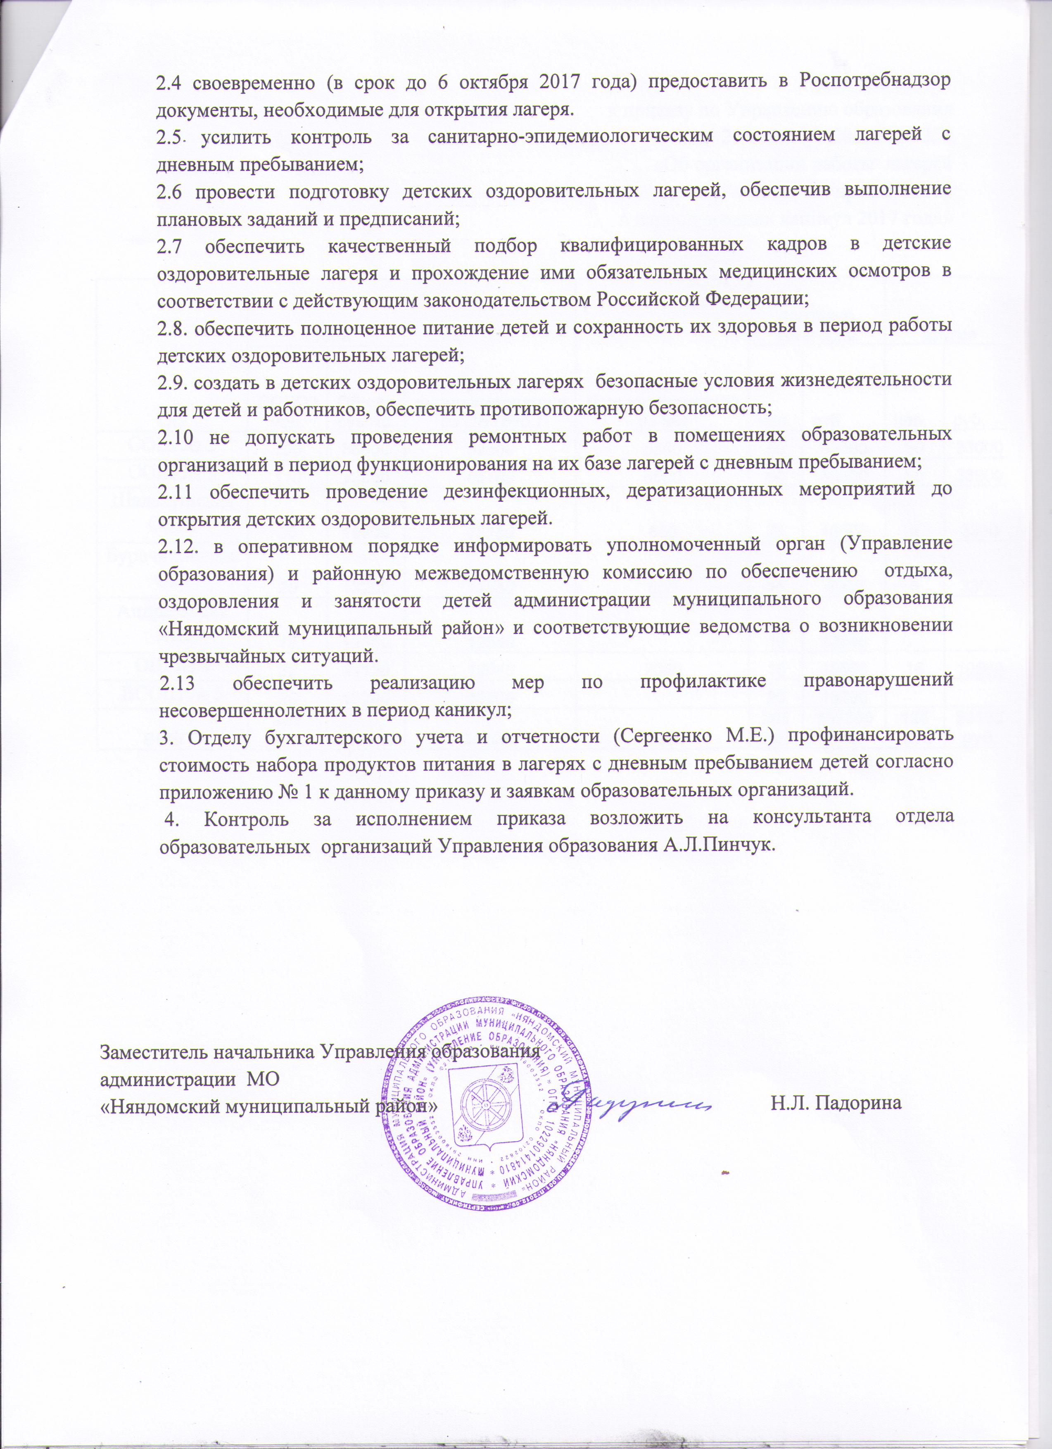

Приложение № 1
к приказу по Управлению образования
от 25 сентября 2017 г. № 355
«Об организации работы лагерей
с дневным пребыванием
в период осенних каникул 2017 года»

ОО | осень |  | Сумма к финансированию из ОБ (руб.) | Сумма к финансированию из МБ | льготные категории |  | другие
 | ВСЕГО чел. | Общая сумма |  |  | чел. | руб. | чел. | руб.
СШ № 2 | 100 | 66000 | 59500 | 6500 | 50 | 33000 | 50 | 33000
СШ № 3 | 110 | 72600 | 66100 | 6500 | 60 | 39600 | 50 | 33000
Шалакушская СШ | 30 | 19800 | 19150 | 650 | 25 | 16500 | 5 | 3300
Бурачихинская ОШ | 20 | 13200 | 12550 | 650 | 15 | 9900 | 5 | 3300
Андреевская НШ | 19 | 12540 | 12540 |  | 19 | 12540
ОШ № 4 | 32 | 21120 | 19040 | 2080 | 16 | 10560 | 16 | 10560
ВСОШ № 5 | 20 | 13200 | 13200 |  | 20 | 13200
ВСЕГО | 331 чел. | 218460 | 202080 | 16380 | 205 чел. | 135300 руб. | 126 чел. | 83160 руб.

Приложение № 2
к приказу по Управлению образования
от 25 сентября 2017 г. № 355
«Об организации работы лагерей
с дневным пребыванием
в период осенних каникул 2017 года»

ОТЧЁТ
об использовании средств ______________ бюджета,
направленных на оплату стоимости наборов продуктов питания
в детских оздоровительных лагерях с дневным пребыванием детей

(образовательная организация)
за _______ месяц 2017 года
Категория детей | Всего (руб.) | Число детей
1. Дети, находящиеся
в трудной жизненной ситуации
всего расходы областного бюджета, руб. (п.1.1.,1.2.,1.3.,1.4.,1.5.,1.6.)
  - дети с ограниченными возможностями здоровья
  - дети-инвалиды
  - дети-сироты, дети, оставшиеся без попечения родителей; дети-сироты
  - дети, воспитывающиеся
в малоимущих семьях
1.5 дети, состоящие на профилактических учётах (КДН, ОВД/ПДН, в органах системы профилактики безнадзорности и правонарушений н/л-СОП, внутришкольный контроль)
1.6. другие категории детей, находящиеся в трудной жизненной ситуации*
2. Дети из многодетных семей
Расходы о, всего, руб.
3. Дети-победители и призеры олимпиад и иных конкурсных мероприятий
Расходы областного бюджета, всего, руб.
4. Дети из семей,
в которых совокупный доход на 1 члена семьи не превышает двух величин прожиточного минимума
всего расходы областного бюджета, руб.
5. Другие категории детей
расходы, всего, руб.
Областной бюджет, руб.
Местный бюджет, руб.
Всего оздоровлено детей (п.1,2,3,4,5,6)
Всего расходы бюджета, руб. (п.1,2,3,4,5,6)
Руководитель ОО ________________ /________________/
Начальник лагеря с дневным пребыванием ______________ /______________/
Главный бухгалтер ____________________/______________________/
М.П.
дата______________

Рекомендации по заполнению:
*Строка 1.6 таблицы "другие категории детей, находящихся в трудной жизненной ситуации" относятся: дети - жертвы вооруженных и межнациональных конфликтов, экологических и техногенных катастроф, стихийных бедствий; дети из семей беженцев и вынужденных переселенцев; дети, оказавшиеся в экстремальных условиях; дети - жертвы насилия.

Приложение № 3
к приказу по Управлению образования
от 25 сентября 2017 г. № 355
«Об организации работы лагерей
с дневным пребыванием
в период осенних каникул 2017 года»

Форма реестра детей, отдохнувших и оздоровленных
с привлечением средств областного бюджета
в детских оздоровительных лагерях с дневным пребыванием
в период осенних каникул в 2017 году

N  п/п | ФИО ребенка | Дата рождения | Адрес | Смена | Категория семьи | Размер оплаты стоимости набора продуктов питания,  в том числе: |  | Примечание  (досрочный выезд)
 |  |  |  |  |  | областной бюджет | местный бюджет

Руководитель _________________ ________________ ________________
(наименование ОО) (подпись руководителя) (расшифровка подписи)
М.П.

Дата ____________

Согласовано:
Зам. зав.отделом образовательных организаций Е.А.Костив

Исполнитель:
Консультант отдела
образовательных организаций А.Л.Пинчук

